Anvendelse slår alle rekorder med 10-års drift og 100 % driftssikkerhed

Stadig en verdensrekord: Verdens længste plastenergikæde med en vandring på 615 m kommer fra igus

Kører 24 timer i døgnet eller er ude af drift i månedsvis – det er de ekstreme betingelser, som verdens længste energikæde skal kunne klare på det brunkulfyrede kraftværk i Tušimice, Tjekkiet. Rulleenergikædesystemet fra igus har præsteret dette i 10 år nu uden nedbrud på den rekordlange vandrelængde på 615 meter.

Under normal drift udvindes der brunkul fra den åbne mine, som føres direkte ind i det brunkulfyrede kraftværk. Men bliver kulproduktionen afbrudt af diverse årsager, skal forsyningerne selvfølgelig fortsætte med at generere energi. Kraftværkets operatører, ČEZ-gruppen, gør det ved at oplagre store mængder kul i nærheden. På Tušimice opbevares kullet samlet i udkanten af kraftanlægget, som i teorien kan bruges til at forsyne kraftværket med kul i en hel uge. Der bruges en stabler til at fylde kul automatisk på bunken. For at kunne forsyne stableren med energi, data og midler valgte ČEZ-gruppen et energikædesystem fra igus. Resultat: Vandring på 615 m – en verdensrekord.

10-års driftssikker drift i prisvindende anvendelse
Anvendelsen i Tušimice modtog den gyldne vector-pris tilbage i 2010. Hvert andet år iværksætter igus denne konkurrence for at vælge de mest hårdføre og spændende energikædeanvendelser. Ti år senere arbejder dette system stadig ekstremt hårdt med masser af levetid i sig endnu.

Projektet blev ledt af Hennlich, en lagerføringsdistributør for igus, som har base i Tjekkiet. På Tušimice-kraftværket bruger man 5050RHD-energikæden. R'et i navnet står for 'ruller'. "Ved at anvende en rulle falder friktionskoefficienten på lange vandringer betydeligt, når kædens øverste bane løber på den nederste bane," forklarer Frank Schlögel, chef for maskintekniske projekter, salg og marketing hos igus. "På grund af den lavere friktion kan der spares 57 procent af den påkrævede drevenergi. Hvilket naturligvis betaler sig endnu mere på rekordsættende vandringer som denne." Med sit maskintekniske projektteam superviserer Frank Schlögel særlige projekter i hele verden og er tæt på kunden i hvert trin. Fra det første design og de detaljerede planlægningsfaser til montering og vedligeholdelse.

Problemer hører fortiden til
Inden installationen af energikædesystemet fra igus på Tušimice brugte man en kabeltromle. Under den kolde tjekkiske vinter frøs kablerne til igen og igen, hvilket kunne resultere i driftsvigt og ikke-planlagte nedbrud.

Disse problemer har hørt fortiden til de sidste 10 år. I samarbejde med Hennlich udviklede igus en komplet pakke til anvendelsen. Siden da er der kun blevet udført visuelle kontroller. Den overordnede status: I løbet af hele perioden har man kun udskiftet ti ribber. Det er en opgave, der udføres på få sekunder. Hvis man altså ikke medregner turen langs den 615-meter lange vandring.

Sammen med den 615-meter rekordlange vandring bevæges to andre systemer med rulleenergikæder fra igus – en med en vandring på 400 meter og den anden på 150 meter. De to systemer forsyner 'transportøren', som fjerner kullet fra bunken og overfører det til transportørbåndet, der kører til kraftværket.

Driftssikker føring og sikkert overordnet koncept
Inden i energikæderne er der forskellige chainflex-kabler fra igus, som er udviklet specifikt til brug i energikæder. Udover chainflex-motoren og styrekablerne bruges der et lyslederkabel til dataoverførsel. "Buskabler er udelukket fra disse lange vandringer, eftersom signalstyrken er utilstrækkelig," siger Frank Schlögel. Der føres også en vandslange i kæden sammen med et opvarmningskabel, der forhindrer vandet i at fryse inden i slangen. Vandslangen er nødvendig til forstøveren for enden af bunken. Når kullet udvindes og stakkes på stakken, er der en masse støv. Det modarbejdes med vedvarende forstøvning.

Siden idriftsættelsen er der udført elektronisk overvågning af energikædesystemerne i Tušimice. Overvågningen måler skub/trækkræfterne i kæderne og slår systemet fra, hvis kræfterne bliver for høje. Det kan ske, når der for eksempel trænger rester ind i systemet. I de seneste år har igus videreudviklet denne form for 'betingelsesovervågning' eller isense, som det kaldes i dag, som gør det muligt for maskinkonstruktører at udføre overvågning og forudsigende vedligeholdelse med moduler som en yderligere sikkerhedsforanstaltning. I 'smart plastics'-sortimentet omfatter dette bremse- (isense EC.B) og skub/trækmodul (isense EC.P) til overvågning. I tilfælde af brud på kæden kan systemet slås fra, så man undgår yderligere skader. Til at supplere dette måler slitageovervågningsmodulet (isense EC.W) vedvarende slitagen af energikæden, så der gives en pålidelig indikation af systemets tilbageværende driftslevetid. Dette muliggør en planlagt udskiftning af systemet uden pludselige nedbrud.

Vedvarende drift som kvalitetsbevis
Ganske vist bevæger stableren sig kun i moderat hastighed. Der er behov for cirka 20 minutter til at dække de 600 meter. Og nu og da er systemet ikke i brug i en hel måned. Men når det er blevet tid, og kullet skal transporteres til eller fra bunken, kan operatøren have tillid til, at systemet virker pålideligt med energikæderne fra igus uafhængigt af årstiden. Selv under disse barske betingelser og efter mere end ti år.

Billedtekster:

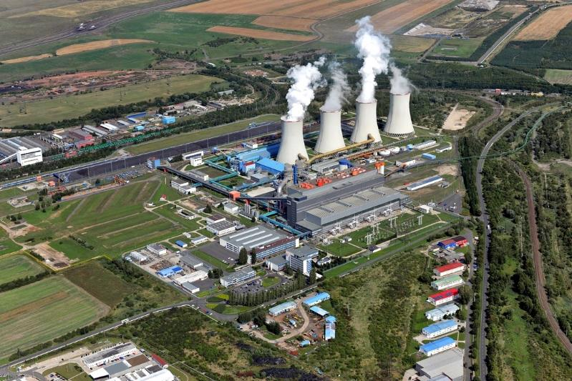
Billede FA1418-1
Kulkraftværket i Tušimice med den rekordlange anvendelse. Øverst til venstre ligger kulbunken, hvor den 615-meter lange rulleenergikæde er i drift ved siden af. (Kilde: ČEZ-gruppen)

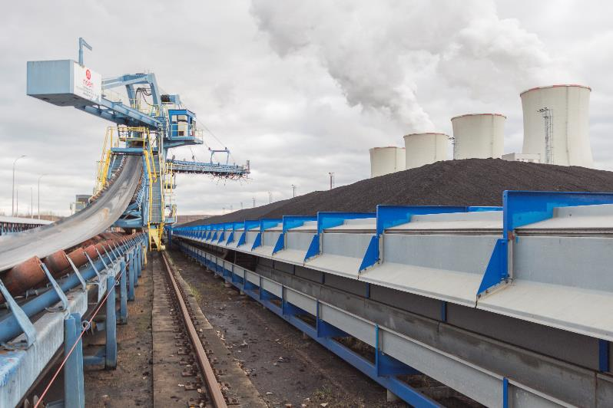
Billede FA1418-2
Stableren stakker kul i bunken. Den forsynes via kabler og slanger med energi, data og midler, som føres sikkert af den længste plastenergikæde i verden. (Kilde: igus GmbH)

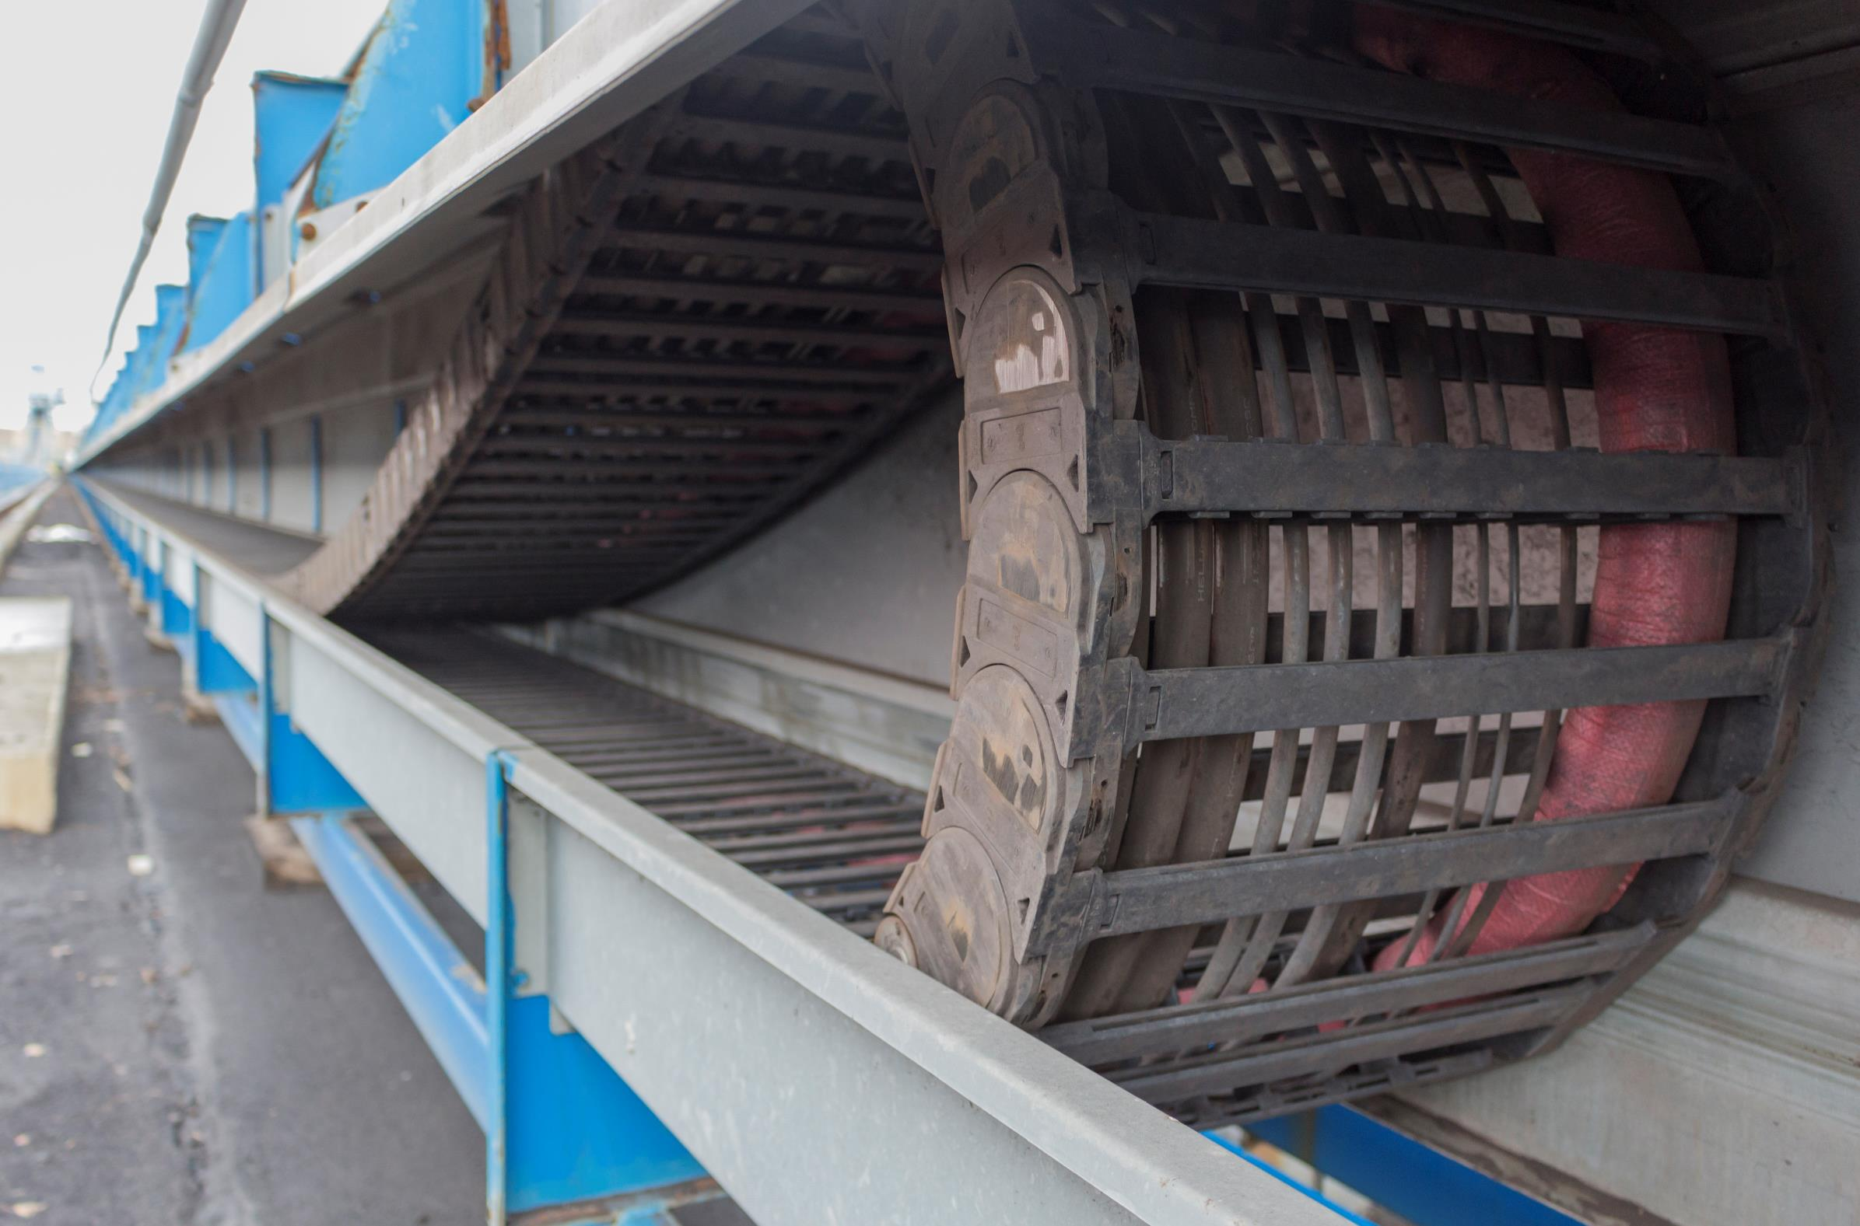
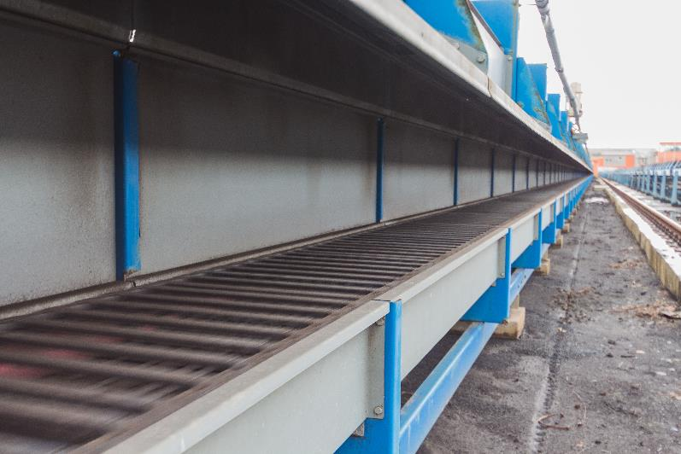
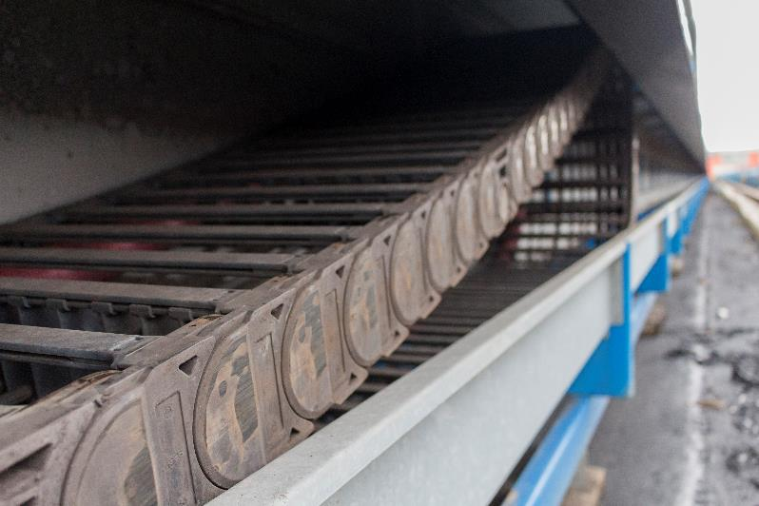
Billede FA1418-3a, -3b and -3c
I løbet af de ti år på stedet er der kun udskiftet et par plastribber. (Kilde: igus GmbH)

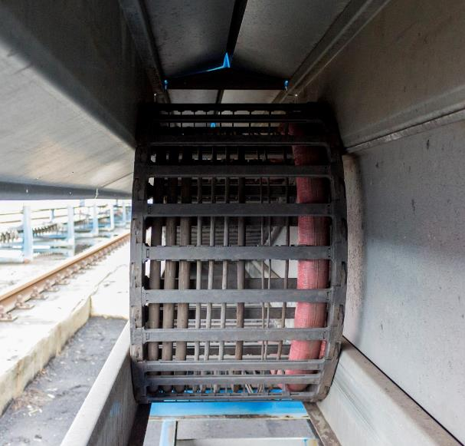
Billede FA1418-4
Udover motoren og styrings- og datakabler føres der en vandslange i energikæden fra 5050RHD-serien (lige her i kæden), som kan varmes op. (Kilde: igus GmbH)

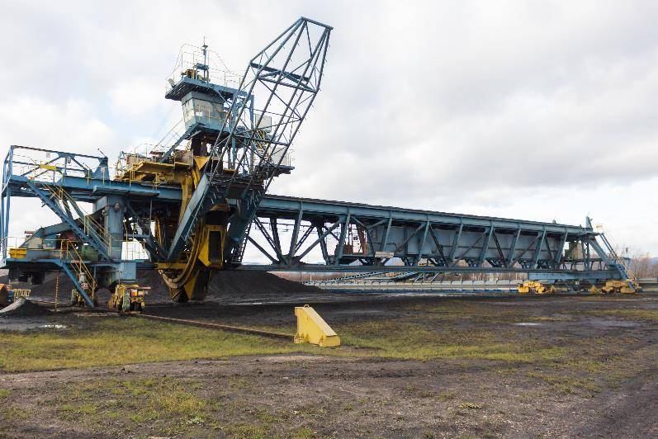
Billede FA1418-5
Udover den rekordlange vandring er der to yderligere energikædesystemer i drift fra igus i Tušimice, som forsyner transportøren ved kulstakken. De har også været i drift i ti år uden nedbrud med vandringer på 400 og på 150 meter. (Kilde: igus GmbH)

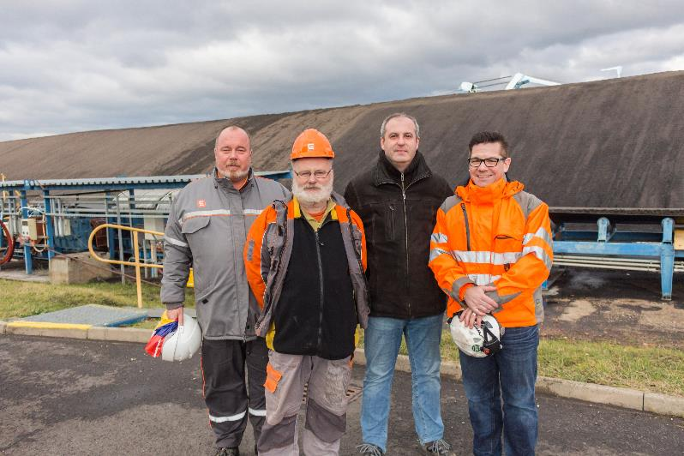
Billede FA1418-6
Vellykket drift. Fra venstre mod højre: Ladislav Kříž, František Farkaš (begge fra ČEZ), Jan Švarc (Hennlich CZ), Frank Schlögel (igus). (Kilde: igus GmbH)

KONTAKT:  Igus ApS  Resilience House  Lysholtallé 8  DK – 7100 Vejle  Tlf. 86 60 33 73  Fax 86 60 32 73  info@igus.dk  www.igus.dk  PRESSEKONTAKT  Oliver Cyrus  Head of PR & Advertising  igus GmbH  Spicher Str. 1a  D-51147 Köln  Tlf.. +49 (0) 22 03 / 96 49 - 459  Fax +49 (0) 22 03 / 96 49 - 631  ocyrus@igus.de  www.igus.de | LIDT OM IGUS :  igus GmbH er en internationalt førende producent af energikædesystemer og polymer-glidelejer. Den familieejede virksomhed med hjemsted i Köln er repræsenteret i 35 lande i verden og beskæftiger p.t. ca. 3800 medarbejdere på verdensplan. I 2017 opnåede igus en omsætning på 690 mio. euro med kunststofkomponenter til mobile anvendelser, de såkaldte motion plastics. igus har nogle af branchens største testlaboratorier og fabrikker og er kendt for at stille innovative og kundespecifikke produkter og løsninger til rådighed med kort varsel.  Navnene “igus", “Apiro”, "chainflex", "CFRIP", "conprotect", "CTD", "drylin", "dry-tech", "dryspin", "easy chain", "e-chain", "e-chain-systems", "e-ketten", "e-kettensysteme", "e-skin", "flizz", "ibow", “igear”, "iglide", "iglidur", "igubal", “kineKIT”, "manus", "motion plastics", "pikchain", "plastics for longer life", "readychain", "readycable", “ReBeL”, "speedigus", "triflex", "robolink", "xiros", er varemærkebeskyttet i Tyskland og resten af verden.

